12.12.2020г.
20-ИСиП-1дк
ОД.09 Обществознание (экономика)

Тема: Разделение труда и его значение

Разделение труда представляет собой обособление различных видов трудовой деятельности. Начало этому процессу положило естественное разделение труда по полу и возрасту, которое получило развитие в домашнем хозяйстве.
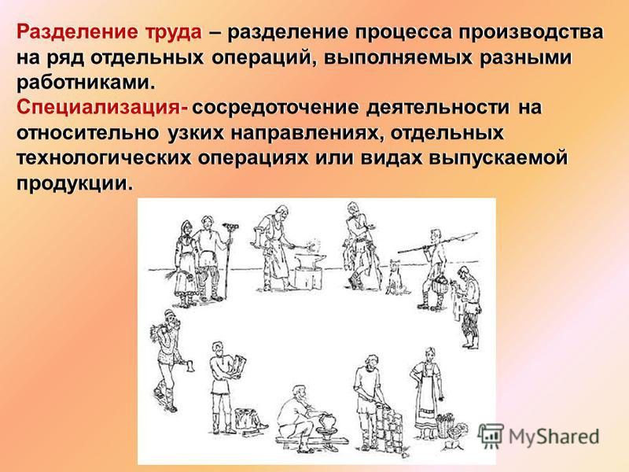
За пределами этого хозяйства стало расти общественное разделение труда. Современная система включает следующие виды такого разделения труда:
- Индивидуальная специализация — сосредоточение деятельности человека на каком-то особом занятии, овладение определенной профессией, специальностью.
- Разделение труда на предприятии (выделение в трудовом коллективе разных видов работ, операций).
- Обособление созидательной деятельности в масштабах отрасли, вида производства (например, электроэнергетика, добыча нефти, автомобилестроение и т.п.).
- Разделение национального производства на крупные роды (промышленность, сельское хозяйство и др.).
- Территориальное разделение труда внутри страны (при специализации производства каких-то продуктов в разных экономических районах).
- Международное разделение труда (специализация производства отдельных стран на определенных видах изделий, которыми эти страны обмениваются).
Непрерывное развитие разделения труда объективно обусловлено прогрессом техники и человеческого фактора производства, а также условиями совершенствования сложной кооперации труда. Эти условия проявились уже при переходе от простой кооперации труда ремесленников на капиталистическом предприятии к мануфактуре — объединению труда работников, выполняющих раздельно множество мелких операций.
Естественно, что последующий переход от мануфактуры, основанной на ручном труде, к индустриальному производству многократно повысил эффективность разделения труда.
Итак, специализация созидательной деятельности служит важнейшим средством повышения производительности труда (увеличения выработки людей). Это является следствием того, что:
- во-первых, специализация работников умножает умелость, предполагает приобретение ими более совершенных знаний и навыков
- во-вторых, ею обеспечивается экономия рабочего времени, поскольку, сосредоточивая усилия, человек перестает переходить от одного занятия к другому
- в-третьих, специализация дает толчок к изобретению и применению машинной техники, что делает производство массовым и высокоэффективным
Большое значение имеет подготовка в средних профессиональных и высших учебных заведениях специалистов по различным отраслям научной, технической и хозяйственной деятельности.
Современные государственные образовательные стандарты высшего профессионального образования, принятые в нашей стране в 2000 г., предусматривают изучение студентами:
- общих гуманитарных и социально-экономических дисциплин (отечественная история, культурология, политология, философия, экономика и др.)
- общих математических и естественнонаучных дисциплин
- общепрофессиональных дисциплин
- дисциплин специализации

Таким образом, все студенты получают широкую профессиональную подготовку в сочетании с узкой специализацией, что повышает качество подготовки профессионалов и их востребованность для практической деятельности.

Контрольные вопросы по теме:
1. Современная система включает в себя какие виды разделения труда?

2. Чем обусловлено непрерывное развитие разделения труда?
3. Что такое индивидуальная специализация?

